全域生态绿色社区（乡村）创建活动

（标识标牌、环保先锋站、室外宣传栏等项目）

公开招标采购文件

项目编号：ZJBH-2021-CG020
采购人：平湖市乍浦镇人民政府
代理机构：浙江博宏工程管理咨询有限公司
编制时间：2021年8月

目录

第一章 公开招标采购公告 2
第二章 招标需求 6
第三章 投标人须知 12
第四章 评标办法及评分标准 26
第五章 嘉兴市政府采购合同（指引） 29
第六章 投标文件格式 34

第一章 公开招标采购公告
根据《中华人民共和国政府采购法》、《中华人民共和国政府采购法实施条例》和《政府采购货物和服务招标投标管理办法》、《浙江省政府采购活动现场组织管理办法》、《浙江省政府采购项目电子交易管理暂行办法》等规定，浙江博宏工程管理咨询有限公司受平湖市乍浦镇人民政府委托，经zp2021190号确认书批准，现就全域生态绿色社区（乡村）创建活动（标识标牌、环保先锋站、室外宣传栏等项目）进行公开招标采购，欢迎国内合格供应商前来投标，现将有关事项公告如下：
一、招标项目编号: ZJBH-2021-CG020
二、采购组织类型：分散采购委托代理
三、采购方式：公开招标
四、招标项目：全域生态绿色社区（乡村）创建活动（标识标牌、环保先锋站、室外宣传栏等项目）
五、采购内容及数量
序号 | 项目名称 | 数量 | 单位 | 预算金额（万元） | 简要技术要求、用途
1 | 全域生态绿色社区（乡村）创建活动（标识标牌、环保先锋站、室外宣传栏等项目） | 1 | 项 | 55.0014 | 具体详见第二章招标需求。
六、采购需求（概述）
主要内容：依据《浙江省绿色社区建设行动实施方案》的有关要求，开展全域生态绿色社区（乡村）创建活动（标识标牌、环保先锋站、室外宣传栏等项目）。
七、合格投标人的资格要求:
1、符合政府采购法第二十二条（1.具有独立承担民事责任的能力；2.具有良好的商业信誉和健全的财务会计制度；3.具有履行合同所必需的设备和专业技术能力；4有依法缴纳税收和社会保障资金的良好记录；5参加政府采购活动前三年，在经营活动中没有重大违法记录；6法律、行政法规规定的其他条件。）之供应商资格规定；
2、符合浙财采监【2013】24号《关于规范政府采购供应商资格设定及资格审查的通知》第六条规定,且未被“信用中国”（www.creditchina.gov.cn）、中国政府采购网（www.ccgp.gov.cn）列入失信被执行人、重大税收违法案件当事人名单、政府采购严重违法失信行为记录名单。
3、单位负责人为同一人或者存在直接控股、管理关系的不同供应商，不得参加同一合同项下的政府采购活动；
4、本项目不接受联合体投标。
注：本采购项目，中标单位与采购单位签订的政府采购合同适用于嘉兴市政府采购贷款政策，简称“政采贷”，具体内容可参阅政府采购贷款流程：http://www.jxzbtb.cn/zxfw/005012/20181016/7e541bf4-ad29-4286-ace8-d12c1b2c54fc.html
八、公告期限：自公告发布之日起5个工作日
九、投标说明：
１、本项目按照《浙江省财政厅关于印发浙江省政府采购项电子交易管理暂行办法的通知》实行电子交易。
2、供应商注册
2.1注册网址：
浙江政府采购网：https://middle.zcygov.cn/settle-front/#/registry
2.2供应商按照《浙江省政府采购供应商注册和诚信管理暂行办法》要求执行。
3、获取招标文件（报名）
3.1获取方式：采购公告发布后，在政采云平台已完成注册的供应商登陆系统，申请获取招标文件，待审核通过后，可下载招标文件。如果“已申请”标签页显示状态为“审核通过”即为报名成功。路径：用户中心——项目采购——获取招标文件管理。在“已获取”的状态下，供应商可下载查看招标文件。
3.2获取网址：浙江政府采购网https://login.zcygov.cn/login
3.3获取时间：2021年8月2日至2021年8月24日9时30分
在上述时间内供应商均可免费获取招标文件。
4、投标文件制作注意事项
4.1供应商将政采云电子交易客户端下载、安装完成后，可通过账号密码或CA登录客户端进行投标文件制作。
注：供应商先要申领CA，拿到CA后需要在政采云平台进行绑定，CA相关操作可参考《CA申领操作指南》和《CA管理操作指南》。完成CA数字证书办理在资料齐全的情况下预计7个工作日左右，建议供应商获取招标文件后立即办理。
4.2电子交易操作指南：https://help.zcygov.cn/web/site_2/2018/12-28/2573.html
《CA申领操作指南》：https://help.zcygov.cn/web/site_2/2018/11-29/2452.html
《CA管理操作指南》：https://help.zcygov.cn/web/site_2/2019/08-20/3405.html
《CA驱动和申领流程》http://www.zjzfcg.gov.cn/bidClientTemplate/2019-05-27/12945.html
注：ＣＡ证书遗失补办、延期、解锁、质保等业务可以在联连客户端上进行操作；使用政采云投标客户端时，建议使用WIN7及以上操作系统。
5、政采云咨询电话：400-881-7190
政采云平台服务中心：https://service.zcygov.cn/#/
6、汇信（CA）客服电话：400-888-4636
十、投标保证金：本项目不设置。
十一、投标截止时间及提交注意事项
1、投标截止时间：2021年8月24日9时30分。
2、投标地点：政采云线上投标。
3、投标文件提交注意事项
3.1供应商进行电子投标应安装客户端软件，并按照招标文件和电子交易平台的要求编制并加密投标文件。供应商未按规定加密的投标文件，代理机构将予以拒收。
3.2供应商应当在投标截止时间前完成投标文件的传输提交，并可以补充、修改或者撤回投标文件。补充或者修改投标文件的，应当先行撤回原文件，补充、修改后重新传输提交。投标截止时间前未完成传输的，视为撤回投标文件。投标截止时间后提交的投标文件，视为无效。
3.3为确保采购项目顺利实施，避免因解密失败导致投标供应商投标无效，供应商在电子交易平台传输提交投标文件后，可以将政采云平台上最后生成的具备电子签章的备份电子标文件1份下载至U盘，密封包装并在包装上标注投标项目名称、投标单位名称并加盖公章，在2021年8月24日9：30时之前直接递交或者邮寄送达至嘉兴市秀洲区东升西路1700号嘉兴科技京城6楼浙江博宏工程管理咨询有限公司招标代理部（薛先生，15857363006）。（邮寄以签收时间为准。快递寄出同时，项目被授权代表须以邮件方式将快递单号、项目名称、公司名称、被授权代表姓名及联系方式等内容（邮件格式为：项目编号+快递单号+公司名称+被授权代表姓名及联系方式）发送至代理机构联系人邮箱，以便代理机构查收快递。如供应商选择快递费到付，代理机构将拒签。）
“备份投标文件”是指与“电子加密投标文件”同时生成的数据电文形式的电子文件（备份标书），其他方式编制的备份投标文件视为无效备份投标文件。
3.4备份电子标文件制作为非强制性，但如遇因供应商电子投标文件解密失败等情况造成无效标，后果由供应商自负。
十二、开标时间及地点：本次招标将于2021年8月24日9时30分在嘉兴港区公共资源交易中心开标室开标，供应商无需到开标现场，但须准时在线参加，直至评审结束。开标时间后半小时内供应商可以登录“政采云”平台，用“项目采购-开标评标”功能进行解密投标文件。若供应商在规定时间内（半小时）投标文件无法解密或解密失败且备份文件读取失败（含未提交），则投标无效。
十三、其他事项：
1、本项目公告期限为5个工作日，供应商认为采购文件使自己的权益受到损害的，可以自获取采购文件之日或者采购文件公告期限届满之日（公告期限届满后获取采购文件的，以公告期限届满之日为准）起7个工作日内，以书面形式向采购人和采购代理机构提出质疑。质疑供应商对采购人、采购代理机构的答复不满意或者采购人、采购代理机构未在规定的时间内作出答复的，可以在答复期满后十五个工作日内向同级政府采购监督管理部门投诉。质疑函范本、投诉书范本请到浙江政府采购网下载专区下载。
2、本项目对符合财政扶持政策的中小企业（小型、微型）、监狱企业、残疾人福利性单位给予价格优惠扶持，执行节能产品政府强制采购和优先采购政策，执行环境标志产品政府优先采购政策。
3、供应商应按招标文件要求，提供社保缴纳证明材料。若社保缴纳地点为嘉兴市[含五县（市）]范围内的人员，供应商只需提供本项目所涉人员社保证明承诺函（格式详见第六章）即可，无需再提供社保缴纳证明。供应商应对提交资料的真实性负责，若核实存在造假情形，监管部门将记录企业不良信用并予以公示。
十四、业务咨询：
采购单位：平湖市乍浦镇人民政府
采购单位联系人：祁先生 联系电话：13758398171
代理机构：浙江博宏工程管理咨询有限公司
联系人：薛先生 联系电话：15857363006 邮箱：279213397@qq.com
政府采购行政监管及投诉受理部门：乍浦镇人民政府财政所
联系电话：0573-85522625

第二章 招标需求
一、项目情况
1、项目名称：全域生态绿色社区（乡村）创建活动（标识标牌、环保先锋站、室外宣传栏等项目）
2、建设地点：嘉兴港区
3、招标内容：
主要内容：依据《浙江省绿色社区建设行动实施方案》的有关要求，开展全域生态绿色社区（乡村）创建活动（标识标牌、环保先锋站、室外宣传栏等项目）
（1）中山社区(标识标牌、环保先锋站、室外宣传栏等项目)。中山社区辖区范围（中山花苑、如意湾、达源广场等）主要营造绿色环保宣传氛围及硬件方面建设等项目。
（2）马家荡村(标识标牌、环保先锋站、室外宣传栏等项目)。主要营造绿色环保宣传氛围及硬件方面建设等项目。
（3）染店桥村(标识标牌、环保先锋站、室外宣传栏等项目)。主要营造绿色环保宣传氛围及硬件方面建设等项目。
4、供货期：三个月（含安装）。
5、质量要求：合格。
二、工程量清单
编号 | 项目名称 |  | 项目描述 | 样式图 | 位置 | 单位 | 工程量
1 | 标识标牌 | 生态广场门头标识牌700*300cm | 1、1.5mm国际镀锌板造型，双面、烤漆、含预埋脚  2、水晶字11个（30cm/字）  3、含配件和安装费 | 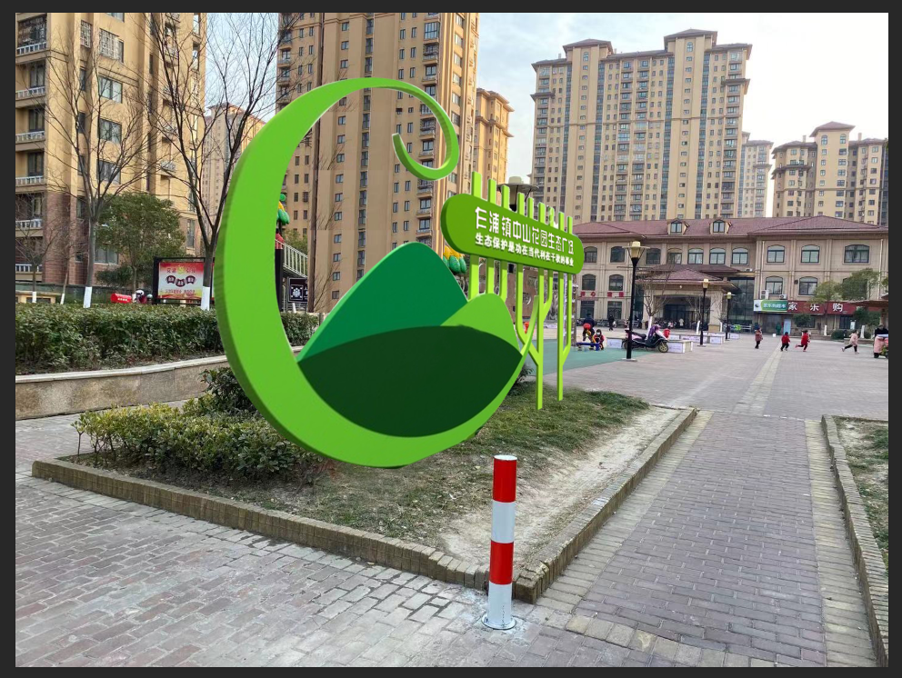 | 柒店桥村 | 套 | 1
2 |  |  |  |  | 马家荡村 | 套 | 1
3 |  |  |  |  | 中山社区 | 套 | 1
4 |  | 垃圾分类标识牌700*280cm | 1、1.5mm国际镀锌板造型，双面、烤漆、含预埋脚  2、水晶字16个（30cm/字）  3、18mmPVCUV打印雕刻（4块牌子，45cm*45cm/块）  4、18mmPVCUV打印雕刻（人物雕刻150cm*150cm）  5、含配件和安装费 | 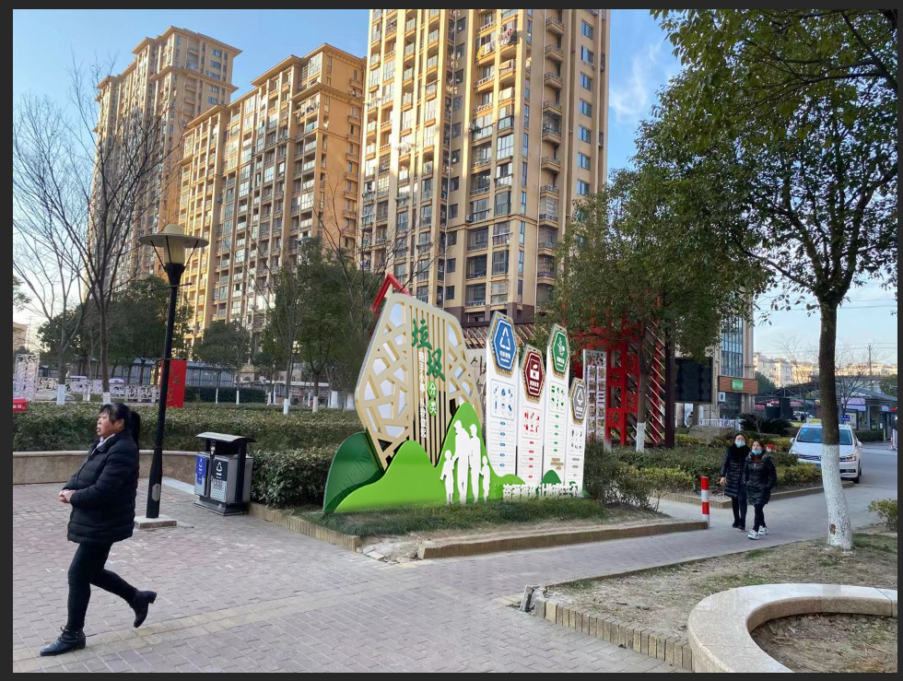 | 柒店桥村 | 套 | 1
5 |  |  |  |  | 马家荡村 | 套 | 1
6 |  |  |  |  | 中山社区 | 套 | 1
7 |  | 生态宣传标识牌800*250cm | 1、1.5mm国际镀锌板造型，双面、烤漆、含预埋脚  2、水晶字12个（35cm/字）；水晶字12个字（20cm/字）  3、含配件和安装费 | 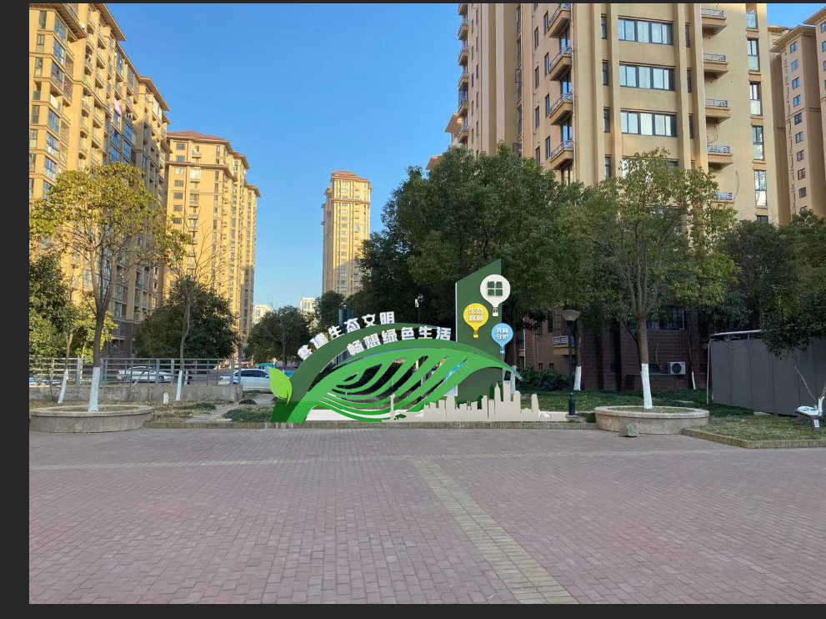 | 柒店桥村 | 套 | 1
8 |  |  |  |  | 马家荡村 | 套 | 1
9 |  |  |  |  | 中山社区 | 套 | 1
10 |  | 绿水青山就是金山银山标识牌800*250cm | 1、1.5mm国际镀锌板造型，双面、烤漆、含预埋脚  2、水晶字10个（20cm/字）  3、含配件和安装费 | 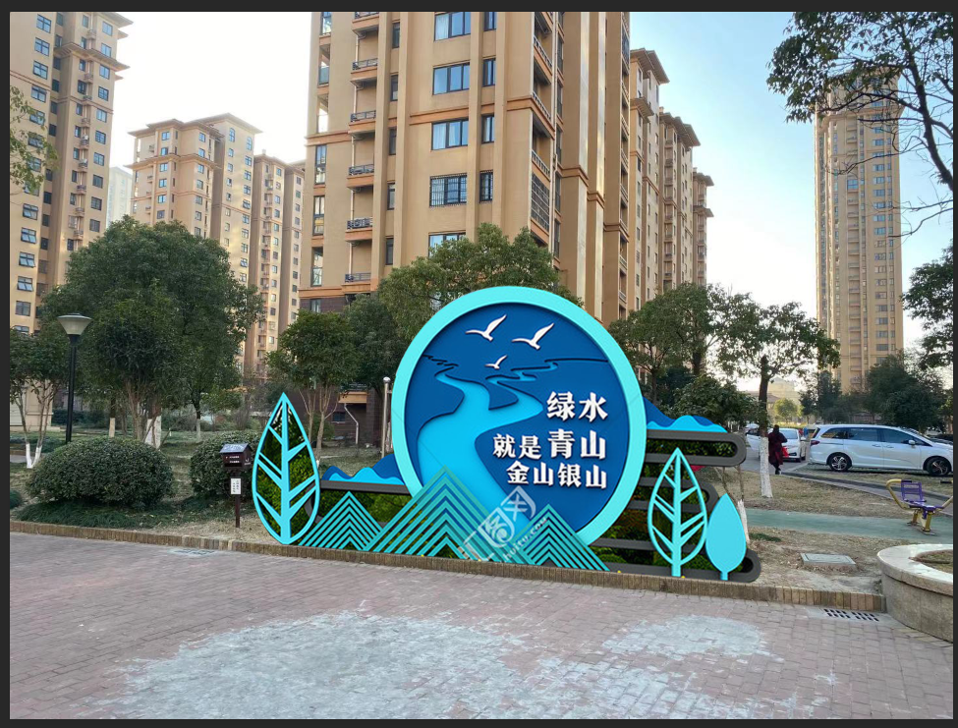 | 柒店桥村 | 套 | 1
11 |  |  |  |  | 马家荡村 | 套 | 1
12 |  |  |  |  | 中山社区 | 套 | 1
13 |  | 生态广场因你精彩 | 1、铁皮烤漆字8个（60cm/个）  2、铁皮烤漆造型2个（高200cm/个）  3、含配件和安装费 | 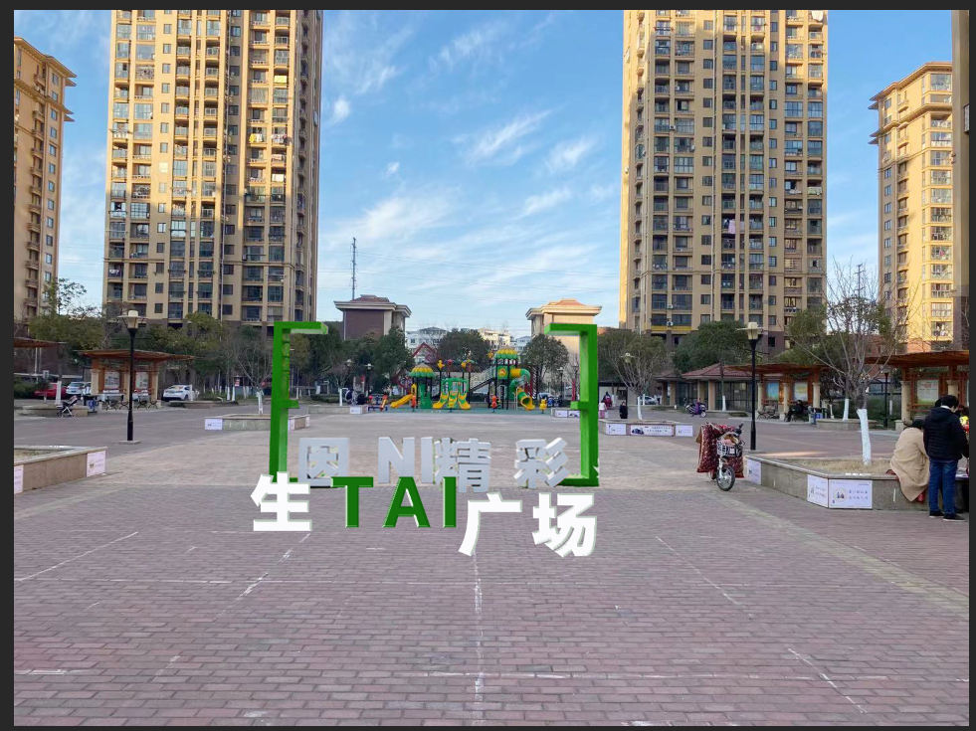 | 柒店桥村 | 套 | 1
14 |  |  |  |  | 马家荡村 | 套 | 1
15 |  |  |  |  | 中山社区 | 套 | 1
16 | 智慧环保先锋站 | 门头 | 1、铜字11个（60cm/字）  2、门头制作9m*1.2m  3、改造制作12m*3.8m |  | 马家荡村 | 套 | 1
17 |  | 门头制作 | 1、方管、木工、铝塑板  2、长4m*1.2m |  | 柒店桥村 | m2 | 4.8
18 |  | 路边标识牌 | 1、1.5mm镀锌板激光雕刻折弯焊接成型，内置方管骨架，双面烤漆、双面制作  2、铁皮烤漆字11个（20cm/字）  3、铁皮烤漆标志1个（40cm/个）  4、含配件、安装费和辅料 |  | 马家荡村 | 套 | 1
19 |  |  |  |  | 柒店桥村 | 套 | 1
20 |  | 顶面四周造型 | 1、长（7.56m*6.17m*2）*宽度0.9m |  | 马家荡村 | m2 | 25
21 |  | 大厅中间圆形立柱造型 | 1、造型工艺柱铝方通弯曲到顶面 |  | 马家荡村 | 套 | 1
22 |  | 展柜 | 1、单个：120cm*90cm |  | 马家荡村 | 个 | 3
23 |  | 展示玻璃柜 | 高120*40*40 | 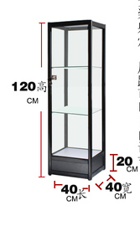 | 马家荡村 | 套 | 4
24 |  | 墙面粉刷涂料 | 1、腻子两遍，涂料两遍，包括原墙面铲除 |  | 马家荡村 | m2 | 426
25 |  |  |  |  | 柒店桥村 | m2 | 161.68
26 |  | PVC塑胶地板 | 包括地面找平及胶水铺地及材料 |  | 马家荡村 | m2 | 73.4
27 |  | 吊顶灰色涂料 | 腻子两遍，涂料两遍 |  | 马家荡村 | m2 | 41
28 |  | 木纹色铝方通吊顶 | 100mm*50mm | 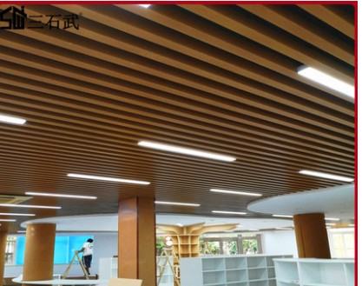 | 马家荡村 | m2 | 41
29 |  | 造型工艺 | 1、包括：石膏板、木工板、立邦油漆、木工 |  | 马家荡村 | m2 | 59
30 |  |  |  |  | 柒店桥村 | m2 | 29
31 |  | LED灯带 | 用于背发光，周边使用 | 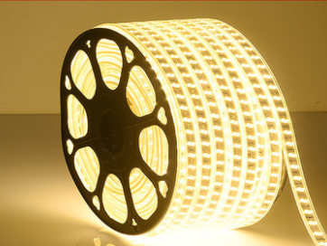 | 马家荡村 | m | 40
32 |  |  |  |  | 柒店桥村 | m | 36.48
33 |  | 文化墙 | 1、长300cm*高200cm*4面墙，18mmPVC板UV打印 |  | 柒店桥村 | m2 | 24
34 |  | 亚克力字 | 1、10mmPVC加3mm亚克力镜像UV打印 |  | 马家荡村 | m2 | 10
35 |  | 内容水晶字 | 1、10cm/字*40个字 |  | 柒店桥村 | cm | 400
36 |  | 墙面内容板块 | 1、60*90cm*12块，定制卡布灯箱，类似于电子广告机器，他是最简单显示一张图片 | 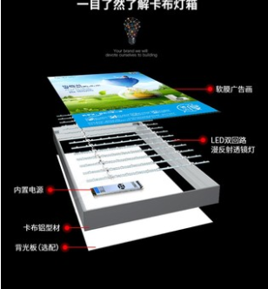 | 马家荡村 | 套 | 10
37 |  |  |  |  | 柒店桥村 | 套 | 17
38 |  | 墙面内容板块 | 1、40*60cm*12块，定制卡布灯箱，类似于电子广告机器，他是最简单显示一张图片 |  | 马家荡村 | 套 | 4
39 |  | 吊顶中间阳光造型卡布灯箱 | 1、长5m*宽4m 定制卡布灯箱，类似于电子广告机器，他是最简单显示一张图片 | 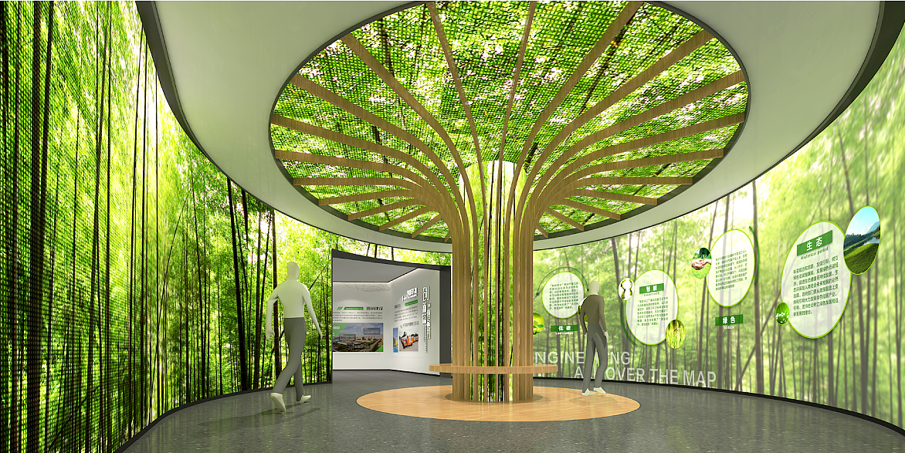 | 马家荡村 | m2 | 20
40 |  | 全部墙卡布灯箱 | 1、长20m*高3.75米 |  | 马家荡村 | m2 | 75
41 |  | 吊顶 | （长430*宽390）+（长350*宽390）卡布灯箱吊顶 |  | 柒店桥村 | m2 | 30.65
42 |  | 卡布灯箱 | 1、长60cm*宽90cm（卡布灯箱代替有些板块） |  | 柒店桥村 | 套 | 2
43 |  | 射灯 | 1、安装在顶上，2米一根+3根射灯 | 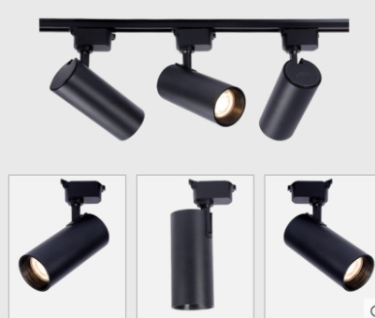 | 马家荡村 | 套 | 8
44 |  |  |  |  | 柒店桥村 | 套 | 4
45 |  | LED日光灯 | 1、安装在方通中间，120*7根据现场实际情况定制长度及尺寸 | 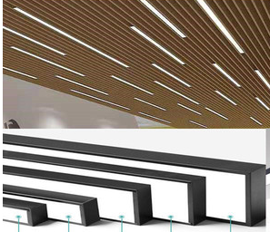 | 马家荡村 | 套 | 60
46 |  | 吸顶灯 | 1、120cm*120cm特质设计款根据现场情况设计 |  | 马家荡村 | 套 | 1
47 |  | 照明和插座线路及网络线路 | 1、照明和插座线路及网络线路安装 |  | 马家荡村 | 项 | 1
48 |  |  |  |  | 柒店桥村 | 项 | 1
49 |  | 室内改造 | 1、两间合并敲墙+垃圾清运+加固墙面 |  | 马家荡村 | 项 | 1
50 |  | 封墙 | 1、封闭一些窗户与门 |  | 马家荡村 | 项 | 1
51 |  | 翻新部分 | 1、门、窗、大门口改造 |  | 柒店桥村 | 项 | 1
52 | 室外宣传栏 |  | 1、顶棚:304不锈钢顶棚4m*1.5m  2、宣传栏框架：304不锈钢框架3.5m*1.25m厚度0.22m、6毫米钢化玻璃3.5m*1.25m、反面不锈钢拉门  3、宣传栏立柱：304不锈钢圆管立柱2.5m+下埋0.5m  4、户外写真：高精度户外UV写真0.8m*1.1m  5、基础设施：混凝土加固安装4m*2.8m | 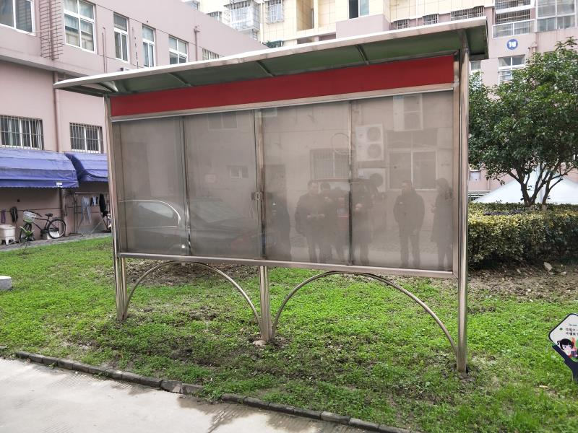  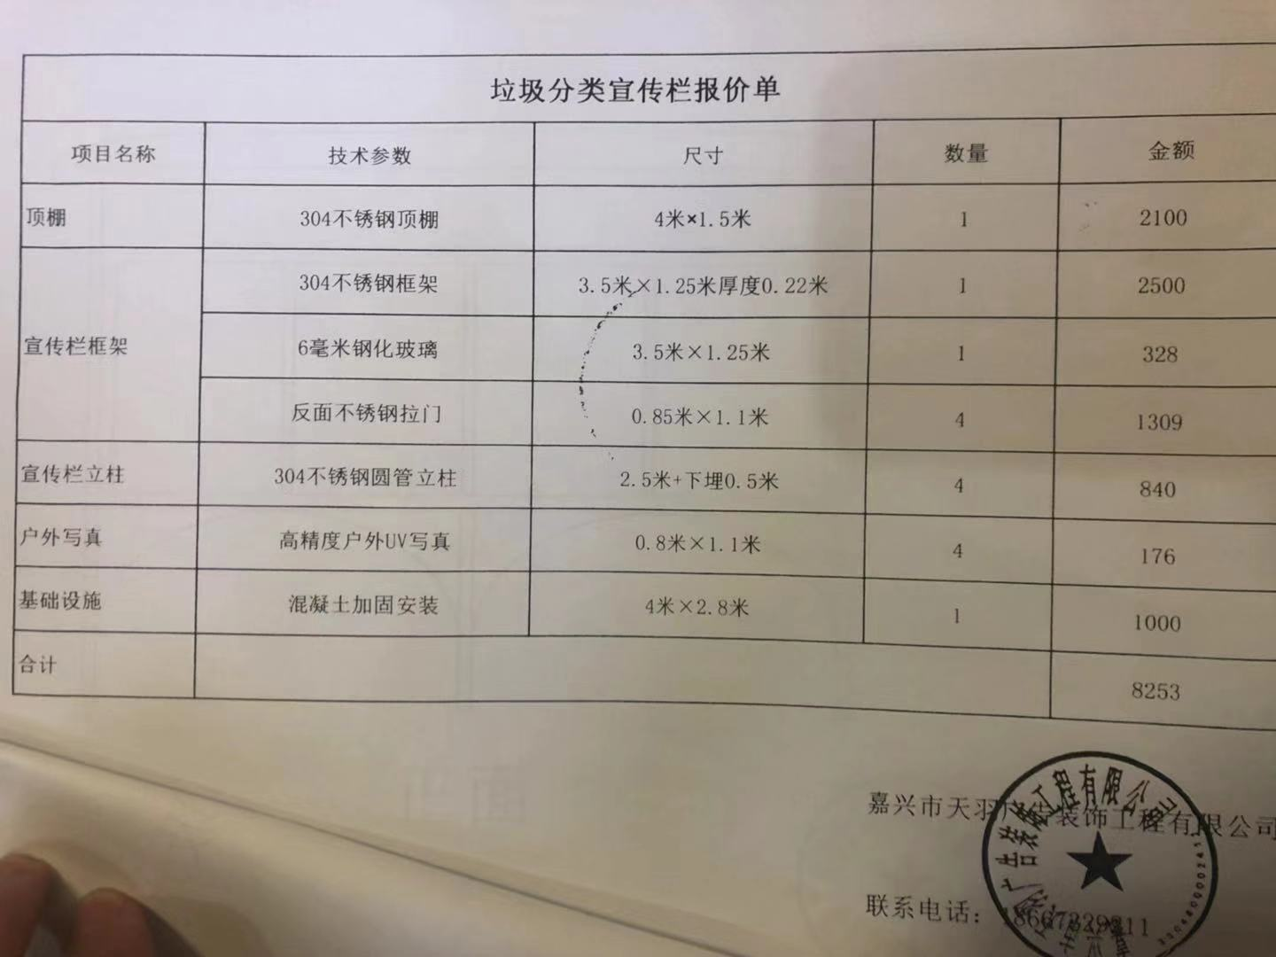 | 中山社区 | 套 | 1
53 |  |  |  |  | 柒店桥村 | 套 | 1
54 |  |  |  |  | 马家荡村 | 套 | 1

注：样式图仅供参考

三、环境保护与水土保持
1、环境影响及保护
该项目为建设工程，在实施过程中应贯彻执行国家《建设项目环境保护管理条例》及有关法规和标准，落实项目所涉及的环保设施必须与拆迁工程“三同时”制度。
1.1主要污染物及防治措施
本工程施工期间要求施工单位在生活、作业时自觉做到文明施工，并采取以下措施减少或避免对环境造成的负面影响：
1）噪音：路面结构采用柔性路面，减少噪音、少扬尘而利于周围环境。
2）扬尘：一般为车辆运输时产生的，范围为200m以内，经洒水抑尘后可控制在20～50m范围内。
3）烟尘：由汽车尾气及混凝土制备和铺筑产生，可采用工厂封闭式拌和工艺，以减少烟尘的排放。同时，在拌合场地选择注意远离居民区，并注意位于下风向，其距离不得小于1000m。
4）水污染：主要来自施工人员生活污水和施工机械油污水的影响和施工期桥梁建设对内河水质的影响。
施工人员生活区产生的生活污水如果不经处理而排放会对周围水环境造成不利的影响，在选址时应考虑靠近居民区，污水尽可能接入附近污水管道或集中放置、处理。同时，生活区产生的垃圾也应及时收集，防止产生二次污染。
5）声污染：建设期由于机械及运输车辆产生的噪声会对环境产生一定影响，一般施工噪声的达标距离：昼间约需60m，夜间则需200m甚至更远。由于筑路施工机械产生的噪声具有突发性、无规则、不连续、高强度的特点，可能会对本工程所经局部居民区产生影响。为了减少噪声干扰的影响程度，应重视采取有效的降噪措施，如调整高噪声作业的施工时间，避免夜间施工，采用一些临时的隔声维护结构。
1.2水土保持
任何一项开发建设项目，都会不同程度扰动地貌、损坏土地和植被、破坏土壤结构，使土体的抗蚀力、抗冲力减弱，在外应力（自然和人为）的作用下，都会造成水土流失。
2、水土流失的主要方面
2.1该项目针对可能发生水土流失的情况，采取了相应的控制措施。本项目引起的水土流失，均应达到不同程度的治理。水土流失表现在以下两方面：一是路基开挖，弃土堆压占用土地，破坏地表植被；二是填方所需的远距离取土，开挖、运输过程中的水土流失。
2.2防治措施
（1）施工期间要求尽量做到挖填同步，施工结束后，及时对场地平整和复原，开挖的土方尽量利用，废弃的土方要妥善处理。取土时所开挖的土地及时植被保护，运输时避免扬尘和撒落。
（2）弃渣和堆土要坚持“先挡后弃、边弃边防”的原则，拦挡工程必须先砌筑，并及时对边坡进行防护，弃渣完成后要及时进行覆土整治绿化。
（3）按照“三同时”原则，做好水土保持方案，水土保持设施应该与主体工程同时设计、同时施工、同时投产使用。
通过以上措施，可以达到水土保持的要求。
3、消防
消防设计依据现行中华人民共和国国家标准《建筑设计防火规范》GB50016-2014 执行。

四、付款方式
合同签订后30日内，采购人向中标人支付合同总额的30%；相关货物卸到项目现场地点并安装调试完毕，经验收合格后支付合同总价的80%，剩余合同总价的20%于本项目结算审核后支付（若实际费用不足合同总价80%的，则不足部分由中标人退回给招标人）。

第三章 投标人须知
前附表
序号 | 内容、要求
1 | 项目名称：全域生态绿色社区（乡村）创建活动（标识标牌、环保先锋站、室外宣传栏等项目）
2 | 采购内容：详见第二章招标需求
3 | 投标报价及费用：  1、本项目投标应以人民币报价；  2、不论投标结果如何，投标人均应自行承担所有与投标有关的全部费用。
4 | 现场踏勘：自行组织。现场踏勘所发生的费用由投标方自行承担，踏勘过程中的安全责任投标人自负。
5 | 投标文件组成：完整的《投标文件》由资格文件、商务技术文件、报价文件三部份组成。
6 | 投标文件的编制：供应商应先安装“政采云电子交易客户端”，并按照本采购文件和“政府采购云平台”的要求，通过“政采云电子交易客户端”编制并加密投标文件。
7 | 投标文件的签章：电子签章。
8 | 投标文件的形式：电子投标文件（包括“电子加密投标文件”和“备份投标文件”，在投标文件编制完成后同时生成）；  （1）“电子加密投标文件”是指通过“政采云电子交易客户端”完成投标文件编制后生成并加密的数据电文形式的投标文件。  （2）“备份投标文件”是指与“电子加密投标文件”同时生成的数据电文形式的电子文件（备份标书），其他方式编制的备份投标文件视为无效备份投标文件。  （3）备份投标文件制作为非强制性。
9 | 投标文件份数：（1）“电子加密投标文件”：在线上传递交、一份。（2）“备份投标文件”：密封包装后于投标截止时间前递交/邮寄、一份（递交/邮寄地址：嘉兴市秀洲区东升西路1700号嘉兴科技京城6楼浙江博宏工程管理咨询有限公司招标代理部（薛先生，15857363006）。
10 | 投标文件的上传和递交：  （1）“电子加密投标文件”的上传、递交：  a.投标供应商应在投标截止时间前将“电子加密投标文件”成功上传递交至“政府采购云平台”，否则投标无效。  b.“电子加密投标文件”成功上传递交后，供应商可自行打印投标文件接收回执。  （2）“备份投标文件”的密封包装、递交：  a.投标供应商在“政府采购云平台”完成“电子加密投标文件”的上传递交后，还可以在投标截止时间前递交/邮寄以介质（U盘）存储的“备份投标文件”（一份）；  b.“备份投标文件”应当密封包装，并在包装上标注投标项目名称、投标单位名称并加盖公章。没有密封包装或者逾期邮寄送达至上述邮寄地点的“备份投标文件”将不予接收；  c.通过“政府采购云平台”成功上传递交的“电子加密投标文件”已按时解密的，“备份投标文件”自动失效。投标截止时间前，投标供应商仅递交了“备份投标文件”而未将“电子加密投标文件”成功上传至“政府采购云平台”的，投标无效。
11 | 电子加密投标文件的解密和异常情况处理：  （1）开标后，采购组织机构将向各投标供应商发出“电子加密投标文件”的解密通知，各投标供应商代表应当在接到解密通知后30分钟内自行完成“电子加密投标文件”的在线解密。  （2）通过“政府采购云平台”成功上传递交的“电子加密投标文件”无法按时解密，投标供应商如按规定递交了“备份投标文件”的，以“备份投标文件”为依据（由采购组织机构按“政府采购云平台”操作规范将“备份投标文件”上传至“政府采购云平台”，上传成功后，“电子加密投标文件”自动失效），否则视为投标文件撤回。  （3）投标截止时间前，投标供应商仅递交了“备份投标文件”而未将电子加密投标文件上传至“政府采购云平台”的，投标无效。
12 | 投标截止时间及地点：详见第一章公开招标采购公告。
13 | 开标时间及地点：详见第一章公开招标采购公告。
14 | 投标费用：中标单位支付招标代理服务费（收费标准详见招标文件）。
15 | 现场演示：无
16 | 评标办法及评分标准：详见第四章
17 | 评标结果公告：自中标、成交供应商确定之日起 2个工作日内，评标结果公告于浙江省政府采购网(http://www.zjzfcg.gov.cn)。
18 | 中标公告及中标通知书：中标公告期限为 1个工作日。在公告中标结果的同时，向中标人发出中标通知书。
19 | 履约保证金:本项目不设置履约保证金。
20 | 签订合同时间：中标通知书发出后30日内。
21 | 合同公告：本项目政府采购合同将于签订之日起 2个工作日内发布于上述媒体，但政府采购合同中涉及国家秘密、商业秘密的内容除外。
22 | 招标文件费用：无。
23 | 本项目预算：人民币55.0014万元，最高限价为预算价，超预算价的投标文件无效。
24 | 付款方式：  合同签订后30日内，采购人向中标人支付合同总额的30%；相关货物卸到项目现场地点并安装调试完毕，经验收合格后支付合同总价的80%，剩余合同总价的20%于本项目结算审核后支付（若实际费用不足合同总价80%的，则不足部分由中标人退回给招标人）
25 | 投标文件有效期：90天
26 | 网上注册：根据《浙江省政府采购供应商注册及诚信管理暂行办法》的规定，政府采购中标或成交供应商必须在“浙江政府采购网(http://www.zjzfcg.gov.cn)”上进行正式供应商注册登记。中标供应商在签订合同前，如不注册，视为放弃。
27 | 1.项目属性：货物类。  中小企业划分标准所属行业：具体根据《中小企业划型标准规定》执行。  采购标的：全域生态绿色社区（乡村）创建活动（标识标牌、环保先锋站、室外宣传栏等项目），所属行业：其他未列明行业。  根据财库〔2020〕46号的相关规定，在评审时对符合本办法规定的小微企业报价给予6%的扣除，取扣除后的价格作为最终投标报价（此最终投标报价仅作为价格分计算）。中小企业参加政府采购活动，应当出具本办法规定的《中小企业声明函》，否则不得享受相关中小企业扶持政策。  2.根据〔2017〕141号的相关规定，在政府采购活动中，残疾人福利性单位视同小型、微型企业，享受评审中价格扣除政策。属于享受政府采购支持政策的残疾人福利性单位，应满足财库〔2017〕141号文件第一条的规定，并在投标文件中提供残疾人福利性单位声明函（格式见第六章）。  3.根据财库[2014]68号的相关规定，在政府采购活动中，监狱企业同视为小型、微型企业，享受评审中价格扣除政策。在投标文件中提供由省级以上监狱管理局、戒毒管理局（含新疆生产建设兵团）出具的属于监狱企业的证明文件（格式自拟）。  注：①未提供以上材料的，均不给予价格扣除；中标人为残疾人福利性单位的，采购人或者其委托的采购代理机构应当随中标结果同时公告其《残疾人福利性单位声明函》，接受社会监督。投标人提供的《残疾人福利性单位声明函》与事实不符的，依照《政府采购法》第七十七条第一款的规定追究法律责任。
28 | 本招标文件未明确之处，按《中华人民共和国政府采购法》、《中华人民共和国政府采购法实施条例》和《政府采购货物和服务招标投标管理办法》、《浙江省政府采购活动现场组织管理办法》等规定办理。
29 | 解释：本招标文件的解释权属于采购人。

一、总则

1、适用范围

1.1、本招标文件适用于该项目的招标、投标、评标、定标、验收、合同履约、付款等行为（法律、法规另有规定的，从其规定）。

2、定义

2.1、“招标采购单位”系指组织本次招标活动的采购人或招标代理机构。

2.2、“投标人”系指向招标方提交投标文件的供应商。

2.3、“产品”系指供方按招标文件规定，须向采购人提供的一切设备、保险、税金、备品备件、工具、手册及其它有关技术资料和材料。

2.4、“服务”系指招标文件规定投标人须承担的安装、调试、技术协助、校准、培训、技术指导以及其他类似的义务。

2.5、“项目”系指投标人按招标文件规定向采购人提供的产品和服务。

2.6、“书面形式”包括信函、传真、电报、电子文档等。

2.7、“▲”系指实质性要求条款，不满足实行性要求条款的投标文件无效。

3、招标方式

3.1、本次招标采用公开招标方式进行；

3.2、本次招标设定上限价，上限价为预算价。

4、投标委托

如投标人代表不是法定代表人，须有法定代表人出具的授权委托书（格式见第六章）。

5、投标费用

不论投标结果如何，投标人均应自行承担所有与投标有关的全部费用（招标文件有相反规定除外）

6、联合体投标
本项目不接受联合体投标。
7、关联企业投标
7.1、本招标文件所称关联企业,是指存在“关联关系”的企业;“关联关系”的界定适用《中华人民共和国公司法》217条之规定。
7.2、关联企业中，法定代表人为同一个的两个及两个以上法人，母公司、全资子公司及其控股公司，都不得同时投标，一经发现，将导致投标同时被拒绝。
7.3、多家代理商或经销商参加采购活动，如其中两家或两家以上供应商存在分级代理或代销关系，且提供的是其所代理品牌的产品的，评审时，取其中通过资格审查后的报价最低一家为有效供应商；当报价相同时，则以技术标最优一家为有效供应商；均相同时，由评标委员会集体决定。
8、转包与分包
8.1、本项目不允许转包；
9、是否允许采购进口产品
本项目不允许采购进口产品。
- 特别说明：
10.1、采用最低评标价法的采购项目，提供相同品牌产品的不同投标人参加同一合同项下投标的，以其中通过资格审查、符合性审查且报价最低的参加评标;报价相同的，由采购人或者采购人委托评标委员会按照招标文件规定的方式确定一个参加评标的投标人，招标文件未规定的采取随机抽取方式确定，其他投标无效。
使用综合评分法的采购项目，提供相同品牌产品且通过资格审查、符合性审查的不同投标人参加同一合同项下投标的，按一家投标人计算，评审后得分最高的同品牌投标人获得中标人推荐资格;评审得分相同的，由采购人或者采购人委托评标委员会按照招标文件规定的方式确定一个投标人获得中标人推荐资格，招标文件未规定的采取随机抽取方式确定，其他同品牌投标人不作为中标候选人。
非单一产品采购项目，采购人应当根据采购项目技术构成、产品价格比重等合理确定核心产品，并在招标文件中载明。多家投标人提供的核心产品品牌相同的，按前两款规定处理。
10.2、▲投标人投标所使用的资格、信誉、荣誉、业绩与企业认证必须为本法人所拥有。投标人投标所使用的采购项目实施人员必须为本法人员工（或必须为本法人或控股公司正式员工）。
10.3、投标人应仔细阅读招标文件的所有内容，按照招标文件的要求提交投标文件，并对所提供的全部资料的真实性承担法律责任。
10.4、▲投标人在投标活动中提供任何虚假材料,其投标无效，并报监管部门查处；中标后发现的, 根据《浙江省政府采购供应商注册及诚信管理暂行办法的通知》规定进行处罚，还须依照《中华人民共和国消费者权益保护法》第49条之规定双倍赔偿采购人。民事上之赔偿不免除作假投标人之行政与刑事责任。
11、质疑和投诉
11.1、投标人认为招标文件、招标过程或中标结果使自己的合法权益受到损害的，应当在知道或者应知其权益受到损害之日起七个工作日内，以书面形式向采购人、代理机构一次性提出针对同一采购程序环节的质疑。投标人对采购人、采购代理机构的质疑答复不满意或者招标采购单位未在规定时间内作出答复的，可以在答复期满后十五个工作日内向同级采购监管部门投诉。
11.2、质疑、投诉应当采用书面形式，质疑书、投诉书均应明确阐述招标文件、招标过程或中标结果中使自己合法权益受到损害的实质性内容，提供相关事实、依据和证据及其来源或线索，便于有关单位调查、答复和处理。
11.3、供应商认为采购代理机构在质疑答复程序中启用的调查和复评等程序，在该程序操作过程未明显违反法律禁止性规定时，不得提出疑义。
11.4、质疑和投诉应当满足《政府采购质疑和投诉办法》（中华人民共和国财政部令第94号）要求。
二、招标文件
1、招标文件的构成
1.1、公开招标采购公告
1.2、招标需求
1.3、投标人须知
1.4、评标办法及评分标准
1.5、合同主要条款
1.6、投标文件相关文件格式
1.7、本项目招标文件的澄清、答复、修改、补充的内容
2、存在的风险
投标人没有按照招标文件要求提供全部资料，或者投标人没有对招标文件在各方面作出实质性响应是投标人的风险，并可能导致其投标无效。
3、招标文件的澄清与修改
3.1、投标人应认真阅读本招标文件，发现其中有误或有要求不合理的，投标人必须在知道或者应当知道之日起七个工作日内以书面形式要求采购代理机构澄清，否则，由此产生的后果由投标人负责。
3.2、采购代理机构必须以书面形式答复所有购买招标文件的投标人（答复中不包含问题的来源）要求澄清的问题，同时认定其他澄清方式为无效。
3.3、采购代理机构对已发出的招标文件进行必要澄清或者修改的，应当在招标文件要求提交投标文件截止时间十五日前，在财政部门指定的政府采购信息发布媒体上发布更正公告，并以书面形式通知所有招标文件获取人。该澄清或者修改的内容为招标文件的组成部分。当招标文件与澄清或者修改就同一内容的表述不一致时，以最后发出的书面文件为准。
3.4、采购代理机构和采购单位可以视采购具体情况，延长投标截止时间和开标时间，但至少应当在招标文件要求提交投标文件的截止时间三日前，将变更时间书面通知所有招标文件收受人，并在财政部门指定的政府采购信息发布媒体上发布变更公告。
3.5、招标文件的澄清或者修改都应该通过本代理机构以法定形式发布，采购人非通过本机构，不得擅自澄清或者修改招标文件。
三、投标文件的编制
电子投标文件按政采云平台供应商电子招投标操作指南（网址：https://help.zcygov.cn/web/site_2/2018/12-28/2573.html）及本招标文件规定的格式和顺序编制电子投标文件并进行关联。建议根据招标文件合格供应商的资格要求、投标文件的编制及评分标准等内容一一关联。
总体要求：
1、供应商应仔细阅读招标文件的所有内容，按本文件的要求提供投标文件，并保证所提供的全部资料的真实性，以使其投标文件对招标文件作出实质性响应，否则，投标文件可能视为无效投标文件。
2、供应商应按本文件中提供的文件格式、内容和要求制作投标文件。
3、投标文件的效力：投标文件的启用，按先后顺位分别为电子投标文件、电子备份投标文件。通过“政府采购云平台”成功上传递交的“电子加密投标文件”无法按时解密，投标供应商如按规定递交了“备份投标文件”的，以“备份投标文件”为依据（由采购组织机构按“政府采购云平台”操作规范将“备份投标文件”上传至“政府采购云平台”，上传成功后，“电子加密投标文件”自动失效），否则视为投标文件撤回。
（一）投标文件的组成
包括电子投标文件和电子备份投标文件（选送），均由资格文件、商务技术文件、报价文件三部份组成。其中电子投标文件中所须加盖公章部分均采用CA签章。
本项目所涉投标文件格式详见第六章，未给出的格式请自拟，复印件应加盖供应商公章。
1、资格文件
1.1、投标声明书（格式见第六章）；
1.2、诚信承诺书（格式见第六章）；
1.3、法定代表人授权委托书（格式见第六章）；
1.4、营业执照或其他组织登记证书复印件；
1.5、近三个月中任意一个月的财务报告；（截止本项目投标截止日前2个月内新注册的单位为则不需提供）
1.6、具有履行合同所必需的设备和专业技术能力的承诺函（格式见第六章）；
1.7、近三个月中任意一个月的依法缴纳税收的证明[税费凭证复印件，或者依法缴纳税费或依法免缴税费的证明（复印件）]；（截止本项目投标截止日前2个月内新注册的单位为则不需提供）
1.8、近三个月中任意一个月的依法缴纳社会保障资金证明（缴纳凭证或人社部门出具的证明）；
1.9、提供自招标公告发布之日起至投标截止日内任意时间的“信用中国”网站（www.creditchina.gov.cn）、“信用中国（浙江）”网站（http://credit.zj.gov.cn）、中国政府采购网（www.ccgp.gov.cn）投标人信用查询网页截图。（以开标当日采购人或由采购人委托的评标委员会核实的查询结果为准）；
1.10、提供采购公告中符合投标人特定条件要求的有效证明材料复印件并加盖公司公章或情况说明。
2、商务技术文件
2.1、投标人情况介绍；
2.2、与本项目实施相关的投标人各类资质证书、认证证书、许可证等（如信誉荣誉、节能环保、本地化服务等。提供复印件）；
2.3、业绩一览表（格式见第六章）；
2.4、响应偏离表（格式见第六章）；
2.5、实施方案；
2.6、实施人员一览表（项目负责人及其他实施人员情况介绍自拟，格式见第六章）；
2.7、投入设备一览表（格式见第六章）；
2.8、针对本项目的合理化建议；
2.9、投标人需要说明的其他文件和说明（未尽事宜请各投标人按评分细则制作）。
3、报价文件：
3.1、投标函（格式见第六章）；
3.2、开标一览表（格式见第六章）；
3.3、报价明细表（格式见第六章）；
3.4、中小企业声明函等政策性加分条件的承诺函（格式见第六章）；
3.5、投标人针对报价需要说明的其他文件和说明（格式自拟）。
▲注：法定代表人授权委托书、投标声明书、投标函、开标一览表必须由法定代表人或负责人或授权代表签名（或签章）并加盖单位公章。
（二）投标文件的语言及计量
1、▲投标文件以及投标方与招标方就有关投标事宜的所有来往函电，均应以中文书写。
2、▲投标计量单位，除招标文件中有特殊要求外，应采用中华人民共和国法定计量单位，货币单位：人民币元。
（三）投标报价
1、投标报价应按招标文件中相关附表格式填写。
2、▲报价应包括按招标文件要求所完成本项目所需费用，包括人工费、设备使用费、安装费、材料费用、管理、保险、交通食宿费用、验收费用、培训、税金、利润、招标代理服务费等为完成本项目所需的所有费用。
3、▲投标报价只允许有一个报价，有选择的报价将不予接受。
（四）投标文件的有效期
1、▲自投标截止日起90天投标书应保持有效。有效期短于这个规定期限的投标将被拒绝。
2、在特殊情况下，招标人可与投标人协商延长投标书的有效期，这种要求和答复均以书面形式进行。
3、投标人可拒绝接受延期要求。同意延长有效期的投标人不能修改投标文件。
4.中标人的投标文件自开标之日起至合同履行完毕止均应保持有效。
（五）投标文件的签署和份数
投标文件的形式：电子投标文件（包括“电子加密投标文件”和“备份投标文件”，在投标文件编制完成后同时生成）；
（1）“电子加密投标文件”是指通过“政采云电子交易客户端”完成投标文件编制后生成并加密的数据电文形式的投标文件。
（2）“备份投标文件”是指与“电子加密投标文件”同时生成的数据电文形式的电子文件（备份标书），其他方式编制的备份投标文件视为无效备份投标文件。
（六）投标文件的上传和递交
（1）“电子加密投标文件”的上传、递交：
A、投标供应商应在投标截止时间前将“电子加密投标文件”成功上传递交至“政府采购云平台”，否则投标无效。
B、“电子加密投标文件”成功上传递交后，供应商可自行打印投标文件接收回执。
（2）“备份投标文件”的密封包装、递交：
A、投标供应商在“政府采购云平台”完成“电子加密投标文件”的上传递交后，还可以（邮寄形式）在投标截止时间前递交以介质（U盘）存储的“备份投标文件”（一份）；
B、“备份投标文件”应当密封包装，并在包装上标注投标项目名称、投标单位名称并加盖公章。没有密封包装或者逾期邮寄送达至邮寄接收地点的“备份投标文件”将不予接收；
C、.通过“政府采购云平台”成功上传递交的“电子加密投标文件”已按时解密的，“备份投标文件”自动失效。投标截止时间前，投标供应商仅递交了“备份投标文件”而未将“电子加密投标文件”成功上传至“政府采购云平台”的，投标无效。
（七）投标保证金
本项目不设置。
（八）投标无效的情形
根据《政府采购货物和服务招标投标管理办法》有下列情形之一的，视为投标人串通投标，其投标无效：
(一)不同投标人的投标文件由同一单位或者个人编制;
(二)不同投标人委托同一单位或者个人办理投标事宜;
(三)不同投标人的投标文件载明的项目管理成员或者联系人员为同一人;
(四)不同投标人的投标文件异常一致或者投标报价呈规律性差异;
(五)不同投标人的投标文件相互混装;
(六)不同投标人的投标保证金从同一单位或者个人的账户转出。
实质上没有响应招标文件要求的投标将被视为无效投标。
1.电子投标文件解密失败的，且未在规定时间内提交有效备份投标文件的。
2.没有通过资格审查的，投标文件将被视为无效。
3、在符合性审查和商务评审时，如发现下列情形之一的，投标文件将被视为无效：
（1）电子投标文件未按规定要求提供电子签章的；
（2）在资信商务技术文件中出现报价的；
（3）资格证明文件不全的，或者不符合招标文件标明的资格要求的；
（4）投标文件无法定代表人签字（或盖章）,或未提供法定代表人授权委托书、投标声明书或者填写项目不齐全的；
（5）投标代表人未能出具身份证明或与法定代表人授权委托人身份不符的；
（6）投标文件格式不规范、项目不齐全或者内容虚假的；
（7）投标文件的实质性内容未使用中文表述、意思表述不明确、前后矛盾或者使用计量单位不符合招标文件要求的（经评标委员会认定并允许其当场更正的笔误除外）
（8）投标有效期等商务条款不能满足招标文件要求的；
（9）未实质性响应招标文件要求或者投标文件有招标方不能接受的附加条件的；
4、在技术评审时，如发现下列情形之一的，投标文件将被视为无效：
（1）未提供或未如实提供投标货物的技术参数，或者投标文件标明的响应或偏离与事实不符或虚假投标的；
（2）明显不符合招标文件要求的规格型号、质量标准，或者与招标文件中标“▲”的技术指标、主要功能项目发生实质性偏离的；
（3）投标技术方案不明确，存在一个或一个以上备选（替代）投标方案的。
5、在报价评审时，如发现下列情形之一的，投标文件将被视为无效：
（1）未采用人民币报价或者未按照招标文件标明的币种报价的；
（2）报价超出最高限价，或者超出采购预算金额(自主创新产品除外)，采购人不能支付的；
（3）投标报价具有选择性，或者开标价格与投标文件承诺的优惠（折扣）价格不一致的。
6、被拒绝的投标文件为无效。
四、开标
（一）开标准备
1、开标的准备工作由采购组织机构负责落实；
2、采购组织机构将按照招标文件规定的时间通过“政府采购云平台”组织开标、开启投标文件，所有供应商均应当准时在线参加。投标供应商如不参加开标大会的，视同认可开标结果，事后不得对采购相关人员、开标过程和开标结果提出异议，同时投标供应商因未在线参加开标而导致投标文件无法按时解密等一切后果由供应商自己承担。
（二）开标流程（两阶段）
1、开标第一阶段
（1）向各投标供应商发出电子加密投标文件【开始解密】通知，由供应商按招标文件规定的时间内自行进行投标文件解密。投标供应商在规定的时间内无法完成已递交的“电子加密投标文件”解密的，如已按规定递交了备份投标文件的，将由采购组织机构按“政府采购云平台”操作规范将备份投标文件上传至“政府采购云平台”，上传成功后，“电子加密投标文件”自动失效；
（2）投标文件解密；
（3）开启投标文件，进入资格审查；
（4）开启资格审查通过的投标供应商的商务技术文件进入符合性审查、商务技术评审；
（5）第一阶段开标结束。
备注：开标大会的第一阶段结束后，评标委员会将依法对投标供应商的资格进行审查，资格审查结束后进入符合性审查和商务技术的评审工作。
2、开标大会第二阶段
（1）符合性审查、商务技术评审结束后，举行开标大会第二阶段会议。首先通过政采云公布符合性审查、商务技术评审无效供应商名称及理由；公布经商务技术评审后有效投标供应商的名单，同时公布其商务技术部分得分情况。
（2）开启符合性审查、商务技术评审有效投标供应商的《报价文件》，并由评标委员会对报价的合理性、准确性等进行审查核实。
（3）评审结束后，通过政采云进行结果公告。
特别说明：如遇“政府采购云平台”电子化开标或评审程序调整的，按调整后程序执行。
（三）投标供应商资格审查
1、开标大会第一阶段结束后，评标委员会首先依法对各投标供应商的资格进行审查，审查各投标供应商的资格是否满足招标文件的要求。评标委员会对投标供应商所提交的资格证明材料仅负审核的责任。如发现投标供应商所提交的资格证明材料不合法或与事实不符，采购人可取消其中标资格并追究投标供应商的法律责任。
2、投标供应商提交的资格证明材料无法证明其符合招标文件规定的“合格的投标人资格要求”的，评标委员会将对其作资格审查不通过处理（无效投标），并不再将其投标提交评标委员会进行后续评审。
3、单位负责人为同一人或者存在直接控股、管理关系的不同供应商参加同一合同项下的政府采购活动的，相关投标供应商均作资格无效处理。
五、评标
1、评标组织
1.1、本项目评标委员会由政府采购评审专家4人和采购人代表1人，共5人组成。
1.2、评标委员会负责具体评标事务，并独立履行下列职责：
（1）审查、评价投标文件是否符合招标文件的商务、技术等实质性要求;
（2）要求投标人对投标文件有关事项作出澄清或者说明;
（3）对投标文件进行比较和评价;
（4）确定中标候选人名单，以及根据采购人委托直接确定中标人;
（5）向采购人、代理机构或者有关部门报告评标中发现的违法行为。
除采购人代表、评标现场组织人员外，采购人的其他工作人员以及与评标工作无关的人员不得进入评标现场。
注：如评审时间为疫情期间，参加评审工作会议的所有人员须向“中心”工作人员出示健康码，并填写《评标人员健康信息登记表》。
2、评标的方式
2.1、本采购项目采用不公开方式评标，评标的依据为招标文件和投标文件。
3、评标程序
采购人可以在评标前说明项目背景和采购需求，说明内容不得含有歧视性、倾向性意见，不得超出招标文件所述范围。
3.1、形式审查:形式审查包括资格审查（除符合性审查以外的关于投标人资格条件等内容）和符合性审查，即对投标人的资格和投标文件的完整性、合法性等进行审查。投标文件形式审查未通过的投标人，其投标文件将不再评审。
3.2、实质审查与比较
3.2.1、评标委员会审查投标文件的实质性内容是否符合招标文件的实质性要求。
3.2.2、评标委员会将根据投标人的资信商务及技术标书进行审查、核对,如有疑问,将对投标人进行询标,投标人要向评标委员会澄清有关问题,并最终以书面形式进行答复。询标时，投标人代表未按要求或者拒绝澄清或者澄清的内容改变了投标文件的实质性内容的，评标委员会有权对该投标文件作出不利于投标人的评判。
3.2.3、各投标人的资信商务及技术分按照评标委员会成员的独立评分结果汇总后的算术平均分计算。
3.2.4、评标委员会将根据投标人的报价文件进行审查、核对,如有疑问,将对投标人进行询标,投标人要向评标委员会澄清有关问题,并最终以书面形式进行答复。
3.2.5、代理公司工作人员协助评标委员会根据本项目的评分标准操作政府采购业务系统，由系统计算各投标人的报价得分。
3.2.6、评标委员会完成评标后,评委对各部分得分汇总,计算出本项目最终得分、性价比、评标价等。评标委员会按评标原则推荐中标候选人同时起草评标报告。
4、澄清问题的形式
4.1、对投标文件中含义不明确、同类问题表述不一致或者有明显文字和计算错误的内容，评标委员会可以书面形式（或通过“政府采购云平台”在线询标）要求投标人作出必要的澄清、说明或者纠正，投标供应商澄清、说明或补正时间为30分钟。
4.3、投标供应商的澄清、说明或者补正应当采用书面（或通过“政府采购云平台”在线答复）形式提交，并加盖公章，或者由法定代表人或其授权的代表签字。投标供应商的澄清、说明或者补正不得超出投标文件的范围或者改变投标文件的实质性内容。
4.3、如果供应商代表拒绝或未按评标委员会要求在“政采云”平台作出在线回复且无其他有效回复方式的，评标委员会可以对其作出无效标处理。
5、错误修正
投标文件如果出现计算或表达上的错误，修正错误的原则如下：
5.1、开标时，投标文件中开标报价一览表内容与报价明细表内容不一致的，以开标报价一览表为准。
5.2、投标文件的大写金额和小写金额不一致的，以大写金额为准；
5.3、总价金额与按单价汇总金额不一致的，以单价金额计算结果为准；
5.4、对不同文字文本投标文件的解释发生异议的，以中文文本为准。
5.5、按上述修正错误的原则及方法调整或修正投标文件的投标报价，投标人同意后，调整后的投标报价对投标人起约束作用。如果投标人不接受修正后的报价，则其投标将作为无效投标处理。
6、评标过程的保密性
6.1、凡是属于审查、澄清、评审和比较的有关资料以及授标建议，任何人均不得向投标人或其他无关的人员透露。投标人在评标过程中，所进行的力图影响评标结果的不公正活动，可能导致其投标被拒绝。
7、评标原则和评标办法
7.1、评标原则。评标委员会必须做到公平、公正、客观，不带任何倾向性和启发性；不得向外界透露任何与评标有关的内容；任何单位和个人不得干扰、影响评标的正常进行；评标委员会及有关工作人员不得私下与供应商接触。
7.2、评标办法。本项目的具体评标办法详见第四章的《评标办法及评分标准》。
8、评标过程的监控
本项目评标过程实行全程录音、录像监控。投标人在评标过程中所进行的试图影响评标结果的不公正活动，可能导致其投标被拒绝。
六、定标
1、采购代理机构在评标结束后2个工作日内将评标结果交采购人确认。采购人应在收到后5个工作日内对评标结果进行确认。
2、自中标、成交供应商确定之日起2个工作日内，采购代理机构将在发布招标公告的网站上对中标结果进行公告，同时以书面形式发出中标通知书。
七、合同授予
1、签订合同
1.1、中标人自接到中标通知书后30日内与采购单位签订的政府采购合同。同时采购代理机构对合同内容进行审查，如发现与采购结果和投标承诺内容不一致的，应予以纠正。
1.2、中标人拖延、拒签合同的，将被取消中标资格；造成招标人损失的，按实际损失赔偿，并报监督管理部门。
1.3、采购人应当自政府采购合同签订之日起2个工作日内，将政府采购合同在省级以上人民政府财政部门指定的媒体上公告，但政府采购合同中涉及国家秘密、商业秘密的内容除外。
2、履约保证金
本项目不设置履约保证金。

八、招标代理服务费
招标代理服务费按照《招标代理服务收费管理暂行办法》（计价格[2002]1980号）收费标准计取，由中标人支付。中标人须在领取中标通知书前应以转账或汇款方式提交至以下账户。
单位全称：浙江博宏工程管理咨询有限公司
银行帐号：334604000018000056490
开户行：交通银行嘉兴分行开发区支行。

第四章 评标办法及评分标准

为公正、公平、科学地选择中标人，根据《中华人民共和国政府采购法》等有关法律法规的规定，并结合本项目的实际，制定本办法。
本办法适用本项目的评标。
一、总则
1.本项目采用综合评分法（总分100分），其中技术分60分、商务资信分10分、价格分30分。合格投标人的评标得分为各项目汇总得分，中标候选资格按评标得分由高到低顺序排列，得分相同的，按投标报价由低到高顺序排列；得分且投标报价相同的，按技术得分由高到低顺序排列，仍不能分出前后的，以投标签到先后顺序确定中标人。排名第一的投标人为中标候选人，排名第二的投标人为候补中标候选人，其他投标人中标候选资格依此类推。中标人拒绝与采购人签订合同的，采购人可以按照评审报告推荐的中标候选人名单顺序，确定下一候选人为中标人，也可以重新开展政府采购活动。评分过程中采用四舍五入法，并保留小数2位。
二、评标内容及标准
（一）技术分（0-60分）
该评分分值由评标委员会根据评审情况在分值范围内独立打分（具体分值设定详见表格），小数点后保留一位小数。每个投标人的最终得分为评标委员会打分汇总后的算术平均值（小数点后保留二位小数，第三位四舍五入）。
序号 | 评分内容 | 分值
1 | 项目的实施（16分）  组织机构、人员配置、工作时间进度表、工作程序和步骤的描述是否科学合理,由评委酌情打分，16≥优＞14，14≥良＞12,12≥一般≥10，缺项不得分。 | 16
2 | 质量保证（8分）  投标人对本项目提出的质量保证体系及控制要点是否科学合理，由评委酌情打分，8≥优＞7，7≥良＞6,6≥一般≥5，缺项不得分。 | 8
3 | 安全保证（8分）  投标人对本项目提出的安全保证体系及安全文明安装措施要点是否科学合理，由评委酌情打分，8≥优＞7，7≥良＞6,6≥一般≥5，缺项不得分。 | 8
4 | 环保保证（8分）  投标人对本项目提出的环境保护保证体系及货物搬运、拆卸、安装过程中对周边环境的保护措施是否科学合理，由评委酌情打分，8≥优＞7，7≥良＞6,6≥一般≥5，缺项不得分。 | 8
5 | 售后服务体系情况（12分）  售后服务体系情况评分，包括售后服务方案、保障能力、培训计划、售后服务措施以及对后续服务方面的优惠承诺等情况，由评委酌情打分，12≥优＞10.5，10.5≥良＞8.5,8.5≥一般≥7，缺项不得分。 | 12
6 | 安装、调试、验收的方案和措施（8分）  根据方案和措施的科学合理性，由评委酌情打分，8≥优＞7，7≥良＞6,6≥一般≥5，缺项不得分。 | 8

（二）商务资信分（0-10分）
该评分分值由评标委员会统一打分。
序号 | 评分内容 | 分值
1 | 企业业绩（10分）：2018年7月1日以来（以合同签订时间为准），有类似宣传建设业绩的，且合同金额不低于20万的，每提供一个业绩的合同得2.5分，本项最多得10分。（须提供相应合同复印件） | 10

注：1、技术分及商务资信分中所涉及项目，若附件格式未提供，请自行设计格式装订于投标文件中。建议在制作投标文件时，在目录后附一个评分索引表，方便查找。

2、以上所有证明材料均需加盖单位公章，且所有证书均在有效期内，不按要求提供不得分。涉及到的评分项缺项时评分为“0”。

3、若投标人提供虚假资料，一经查实，如若中标，取消其中标资格。
（三）价格分（0-30分）
1.价格评分将在有效投标人范围内进行，最高得30分，最低得0分（小数点后保留二位小数，第三位四舍五入）。价格分采用低价优先法计算，即满足采购文件要求且投标价格最低的投标报价为评标基准价，投标人的价格分统一按照下列公式计算：
投标报价得分=（评标基准价/投标报价）×100×30%
2. 投标人的投标报价超过采购人设定的最高限价，将作为无效标。
3.评标委员会认为投标人的报价明显低于其他通过符合性审查投标人的报价，有可能影响产品质量或者不能诚信履约的，应当要求其在评标现场合理的时间内提供书面说明，必要时提交相关证明材料;投标人不能证明其报价合理性的，评标委员会应当将其作为无效投标处理。
4. 根据财库〔2020〕46号的相关规定，在评审时对符合本办法规定的小微企业报价给予6%的扣除，取扣除后的价格作为最终投标报价（此最终投标报价仅作为价格分计算）。中小企业参加政府采购活动，应当出具本办法规定的《中小企业声明函》，否则不得享受相关中小企业扶持政策。
5.根据〔2017〕141号的相关规定，在政府采购活动中，残疾人福利性单位视同小型、微型企业，享受评审中价格扣除政策。属于享受政府采购支持政策的残疾人福利性单位，应满足财库〔2017〕141号文件第一条的规定，并在投标文件中提供残疾人福利性单位声明函（见附件）。
6.根据财库[2014]68号的相关规定，在政府采购活动中，监狱企业同视为小型、微型企业，享受评审中价格扣除政策。在投标文件中提供由省级以上监狱管理局、戒毒管理局（含新疆生产建设兵团）出具的属于监狱企业的证明文件（格式自拟）。
注：①未提供以上材料的，均不给予价格扣除；②中标人为残疾人福利性单位的，采购人或者其委托的采购代理机构应当随中标结果同时公告其《残疾人福利性单位声明函》，接受社会监督。投标人提供的《残疾人福利性单位声明函》与事实不符的，依照《政府采购法》第七十七条第一款的规定追究法律责任。

第五章 嘉兴市政府采购合同（指引）

一、通用必备条款部分
招标编号：
合同编号：
政府采购计划（预算）确认书号：
采购人（以下称甲方）：
供应商（以下称乙方）：
代理机构：
采购方式：
根据《中华人民共和国政府采购法》、《中华人民共和国合同法》等法律法规的规定，甲乙双方按照 采购结果签订本合同。

第一条合同组成
本次政府采购活动的相关文件为本合同的组成部分，这些文件包括但不限于：
（1）本合同文本；
（2）采购文件与采购响应文件；
（3）中标或成交通知书；
组成本合同的所有文件必须为书面形式。政府采购合同备案时，须提供以上（1）、（3）两项，如由社会中介机构代理，须提供代理协议，合同如有变更的，须提供变更协议。

第二条合同标的
本次采购的是
序号 |  | 品目名称（服务名称） | 规格型号、技术参数 | 单位 | 数量 | 预算金额(元) | 采购金额(元)
 | 合计

第三条合同价款及付款方式
1、本合同项下总价款为（大写）人民币 ，分项价款在“报价明细表”中明确。
2、本合同总价款包括完成项目服务所需的全部费用。
3、本合同付款方式为以下第 项：
（1）本合同项下的采购资金系甲方自行支付，付款程序为 ；
（2）本合同项下的采购资金须财政直接支付，付款程序为 ；
（3）其他方式：
4、本合同项下的采购资金付款进度按招标文件规定，未规定时按以下第_________项支付：
（1）一次性付款：乙方合同履行达到_________（条件）时，一次性付款；
（2）分期付款：_________时支付_________；_________时支付_________；_________时支付_________；
若收取了履约保证金，则不应重复设置尾款支付条件。
5、乙方收款银行信息：
账户名：
开户行：
账号：

第四条履约保证金
按以下第 2 项处理：
1、本项目设置履约保证金，乙方应于_________（时间）向甲方提交履约保证金_________元。履约保证金在_________（时间）退还乙方。
2、本项目不设置履约保证金。

第五条服务期
1、服务期：
2、服务地点：

第六条合同的变更和终止
除《政府采购法》第49条、第50条第二款规定的情形外，本合同一经签订，甲乙双方不得擅自终止合同或对合同实质性条款进行变更。确有特殊情况的，须经同级财政部门批准。

第七条合同的转让与分包
乙方不得擅自部分或全部转让其应履行的合同义务。乙方分包的，应经过甲方书面同意。

第八条违约责任
1、甲方无正当理由拒绝接受服务的，甲方应就乙方损失进行赔偿并承担违约责任，约责任数额为本合同款项的百分之五。
2、乙方无正当理由不履行本合同项下义务或履行义务不符合约定的，甲方有权要求乙方继续履行并承担违约责任，约责任数额为本合同款项的百分之五。
3、如因特殊原因乙方不能在约定的时间内完成服务，经甲方同意后方可延长或推迟服务时间。如无特殊原因，乙方在约定的时间内不能完成服务，则甲方有权另行安排服务，由此产生的费用由乙方承担，甲方有权从未支付的合同价款中直接扣除该费用。
4、乙方工作人员在服务过程中因疏忽失职或故意给甲方或第三人造成损害的，乙方应赔偿因此给甲方造成的损失，甲方有权从未支付的合同价款中直接扣除相关费用作为乙方的赔偿费用。如合同价款不足以赔偿甲方损失的，乙方须另行支付。

第九条不可抗力事件处理
1、在合同有效期内，任何一方因不可抗力事件导致不能履行合同的，合同履行期可延长，其延长期与不可抗力影响期相同。
2、不可抗力事件发生后，应立即通知对方，并寄送有关权威机构出具的证明。
3、不可抗力事件延续120天以上，双方应通过友好协商，确定是否继续履行合同。
第十条争议的解决
1、因履行本合同引起的或与本合同有关的争议，甲、乙双方应首先通过友好协商解决，如果协商不能解决争议，则采取以下第（1）种方式解决争议：
（1）向甲方所在地有管辖权的人民法院提起诉讼；
（2）向 / 仲裁委员申请仲裁。
第十一条合同生效及备案
1、合同经双方法定代表人或被授权人签字并加盖单位公章后生效。
2、合同执行中涉及采购资金和采购内容修改或补充的，须经财政部门审批，并签书面补充协议报政府部门备案，方可作为主合同不可分割的一部分。
3、本合同未尽事宜，遵照《中华人民共和国政府合同法》有关条文执行。
4、本合同一式柒份，甲乙双方各执贰份，一份报送政府采购监督管理部门备案，一份留代理机构备查，一份送财政核算支付中心。（若执行政采贷，另加二份）

二、特殊专用条款部分
···（双方协商补充）

甲方： 乙方：
地址： 地址：
法定代表人或被授权人： 法定代表人或被授权人：
签订地点：
签订日期： 年 月 日

政府采购项目验收单
按照《政府采购委托汇总确认书》号，采购编号：号,合同号：号
以下项目已采购到位并验收合格。
采购货物（服务，工程）名称 | 规格、型号 | 数量 | 核定总价 | 采购人  验收意见
合计总价款（人民币） | 人民币 元整。 ￥:
供货单位（盖章）： | 采购人（盖章）:
经办项目负责人： | 项目验收组组长：
联系电话： | 联系电话：
开户银行： | 项目验收组成员（签名）：
银行账号： |  | 验收时间：年月日
本单一式四联：第一联采购人留存，第二联作为财政支付凭证，第三联供货单位留存，第四联采购办存档备查。

第六章 投标文件格式

政府采购活动现场确认声明书
（要求在电子投标文件解密后，将以下表格填写完成后，通过钉钉或电子邮件等方式将清晰扫描件传给代理公司，不要封存于投标文件里）

平湖市乍浦镇人民政府：
本人经由 （单位）负责人 （姓名）合法授权参加 项目（编号： ）政府采购活动，经与本单位法人代表（负责人）联系确认，现就有关公平竞争事项郑重声明如下：
- 本单位与采购人之间 □不存在利害关系 □存在下列利害关系 ：
A.投资关系 B.行政隶属关系 C.业务指导关系
D.其他可能影响采购公正的利害关系（如有，请如实说明） 。
二、现已清楚知道参加本项目采购活动的其他所有供应商名称，本单位 □与其他所有供应商之间均不存在利害关系 □与 （供应商名称）之间存在下列利害关系 ：
A.法定代表人或负责人或实际控制人是同一人
B.法定代表人或负责人或实际控制人是夫妻关系
C.法定代表人或负责人或实际控制人是直系血亲关系
D.法定代表人或负责人或实际控制人存在三代以内旁系血亲关系
E.法定代表人或负责人或实际控制人存在近姻亲关系
F.法定代表人或负责人或实际控制人存在股份控制或实际控制关系
G.存在共同直接或间接投资设立子公司、联营企业和合营企业情况
H.存在分级代理或代销关系、同一生产制造商关系、管理关系、重要业务（占主营业务收入50%以上）或重要财务往来关系（如融资）等其他实质性控制关系
I.其他利害关系情况 。
- 现已清楚知道并严格遵守政府采购法律法规和现场纪律。
- 我发现 供应商之间存在或可能存在上述第二条第 项利害关系。

供应商代表签名：
年 月 日

1、投标文件的封面格式：

投标文件
项目名称：
项目编号：
标项：
投标人名称：（盖章）
投标人地址：

年 月 日

2、投标文件目录（请按照“第三章投标人须知，三、投标文件的编制”的顺序自行编制目录）
例如：
资格文件
（1）投标声明书————————————————（页码）
（2）诚信承诺书————————————————（页码）
（3）法定代表人授权委托书———————————（页码）
……

3、投标声明书格式：
投标声明书
平湖市乍浦镇人民政府
_______________（投标人名称）系中华人民共和国合法企业，经营地址。
我____________（姓名）系_______________（投标人名称）的法定代表人，我方愿意参加贵方组织的_____________________________项目的投标，为便于贵方公正、择优地确定中标人及其服务，我方就本次投标有关事项郑重声明如下：
1.我方向贵方提交的所有投标文件、资料都是准确的和真实的。
2.我方不是采购人的附属机构；在获知本项目采购信息后，与采购人聘请的为此项目提供咨询服务的公司及其附属机构没有任何联系。
3.我方此次向贵方提供的服务为： 。
4.我方诚意提请贵方关注：近期有关本服务的重大决策和事项有：

5.我方在参加本项目的政府采购活动前三年内，在经营活动中没有重大违法记录；
6.以上事项如有虚假或隐瞒，我方愿意承担一切后果，并不再寻求任何旨在减轻或免除法律责任的辩解。

法定代表人或被授权人签字（或盖章）：
投标人公章：
年月日

4、诚信承诺书
诚信承诺书
平湖市乍浦镇人民政府：
我方在参加贵单位的 政府采购项目的招投标活动中，郑重承诺如下：
1、我方申报的所有资料都是真实、准确、完整的；
2、我方无资质挂靠情形，保证不参与串标、围标及抬标；
3、我方未处于被各级行政主管部门做出停止市场行为处罚的期限内；
4、我方在投标截止时间前三年未受到行政处罚、行政处理（含通报）或记入不良行为；
5、若我方中标，将严格按照规定及时与采购人签订合同；
6、若我方中标，将严格按照招标文件要求及投标文件承诺的报价、质量、投标方案、项目负责人等内容组织实施；
我方若违反上述承诺，隐瞒、提供虚假资料或不按招标文件要求组织实施或参与串标、抬标及围标等行为，被贵方发现或被他人举报查实，无条件接受采购人、行政监管部门作出的取消投标资格、中标资格、解除合同、拒绝后续政府采购投标、不良行为记录等的处罚。对造成的损失，任何法律和经济责任完全由我方负责。
特此承诺。
投标人（加盖公章）：
投标人代表（签名）：

日 期： 年 月 日

5、法定代表人授权委托书格式：

法定代表人授权委托书
致：平湖市乍浦镇人民政府
我_____________（姓名）系___________________（投标人名称）的法定代表人，现授权委托本单位在职职工 （姓名）以我方的名义参加 项目的投标活动，并代表我方全权办理针对上述项目的投标、开标、评标、签约等具体事务和签署相关文件。
我方对被授权人的签名事项负全部责任。
在撤销授权的书面通知以前，本授权书一直有效。被授权人在授权书有效期内签署的所有文件不因授权的撤销而失效。
被授权人无转委托权，特此委托。

被授权人签名： 法定代表人签名：
职务： 职务：
被授权人身份证号码：

法定代表人身份证粘贴处（正反面） 被授权人身份证粘贴处（正反面）

投标人公章：

年 月 日

注：此表请放一页，如要放2页及以上请在每页上都加盖公章。

6、具有履行合同所必需的设备和专业技术能力承诺函

具有履行合同所必需的设备和专业技术能力承诺函

平湖市乍浦镇人民政府：

本公司（公司名称）参加 项目投标活动，现承诺如下：
我公司具有履行合同所需的设备和专业技术能力；
如违反以上承诺，本公司愿承担一切法律责任。
法定代表人或被授权人签字（或盖章）：
投标人公章：
年 月 日

7、社保证明承诺函
社保证明承诺函
平湖市乍浦镇人民政府：
我公司参与本项目的下列人员，均按规定缴纳社保。

序号 | 姓名 | 身份证号 | 社会保障号 | 社保经办机构 | 备注
特此承诺。

投标人公章
年 月 日

8、业绩一览表
业绩一览表
序号 | 采购人  名 称 | 项目起止时间 | 设备或项目名称 | 采购  数量 | 单价 | 合同金额  （万元） | 采购人联系人及联系电话
1
2
3
……
注：按评分标准附证明材料。
法定代表人或被授权人签字（或盖章）：
投标人公章： 年 月 日

9、响应偏离表
响应偏离表
单位名称（盖章）：
序号 | 招标文件的规定 | 投标文件的相应 | 偏离说明
注：投标人的投标文件与招标文件之规定存在偏离的，应在此表中如实说明。未在上表中说明的，将被认为完全响应招标文件的规定。
法定代表人或被授权人签字（或盖章）：
投标人公章： 年 月 日

10. 实施人员一览表
实施人员一览表
序号 | 项目组所任职务 | 姓名 | 职称 | 专业技术资格 | 专业技术资格证书编号 | 从事本工作时间 | 典型业务  与技术专长
1
2
3
4
…
注：1、“项目实施人员”指投标单位完成本项目所配备的人员。
2、项目负责人及其他人员情况介绍自拟，附各专业人员相关证明材料复印件加盖公章。
3、表格不够填写可添加。
法定代表人或被授权人签字（或盖章）：
投标人公章： 年 月 日

11. 投入设备一览表
投入设备一览表
序号 | 名称 | 品牌 | 型号、规格 | 单位 | 数量 | 设备性质（自有/租赁）
注：表格行数不够可自行添加。

法定代表人或被授权人签字（或盖章）：
投标人公章： 年 月 日

12.投标函：
投 标 函
致：平湖市乍浦镇人民政府
根据贵方为项目名称： 的招标公告（项目编号： 号），签字代表_______ （全名）经正式授权并代表投标人_______ （投标人名称）提交资格文件、商务技术文件、报价文件各一份。
据此函，签字代表宣布同意如下：
1.投标人已详细审查全部“招标文件”，包括修改文件（如有的话）以及全部参考资料和有关附件，已经了解我方对于招标文件、采购过程、采购结果有依法进行询问、质疑、投诉的权利及相关渠道和要求。
2.投标人在投标之前已经与贵方进行了充分的沟通，完全理解并接受招标文件的各项规定和要求，对招标文件的合理性、合法性不再有异议。
3.本投标有效期自开标日起 90 天。
4.如中标，本投标文件至本项目合同履行完毕止均保持有效，本投标人将按“招标文件”及政府采购法律、法规的规定履行合同责任和义务。
5.投标人同意按照贵方要求提供与投标有关的一切数据或资料。
6.与本投标有关的一切正式往来信函请寄：
地址：__________ _____邮编：__________ 电话：______________
传真：______________投标人代表姓名：__________ 职务：______ _______
投标人名称(公章):___________________
开户银行： 银行账号：
法定代表人签字（或盖章）：___________ 日期:_____年___月___日

13.开标一览表
开标一览表
招标编号：
投标人名称：
金额单位：人民币（元）
序号 | 项目名称 | 数量 | 投标报价
1 | 全域生态绿色社区（乡村）创建活动（标识标牌、环保先锋站、室外宣传栏等项目） | 1项 | (小写)￥:  (大写)人民币
注: 1、报价一经涂改，应在涂改处加盖单位公章或者由法定代表人或被授权人签字（或盖章），否则其投标作无效标处理；2、投标费用包括项目实施所需的人工费、设备使用费、安装费、材料费用、管理、保险、交通食宿费用、验收费用、培训、税金、利润、招标代理服务费等为完成本项目所需的所有费用；3、以上报价应与“报价明细表”中的“投标总价”相一致。
法定代表人或被授权人签字（或盖章）：
投标人公章：
日期： 年 月 日

14. 报价明细表
报价明细表
招标编号：
投标人名称： 金额单位：人民币（元）
编号 | 项目名称 |  | 项目描述 | 位置 | 单位 | 工程量 | 单价 | 合价
1 | 标识标牌 | 生态广场门头标识牌700*300cm | 1、1.5mm国际镀锌板造型，双面、烤漆、含预埋脚  2、水晶字11个（30cm/字）  3、含配件和安装费 | 柒店桥村 | 套 | 1
2 |  |  |  | 马家荡村 | 套 | 1
3 |  |  |  | 中山社区 | 套 | 1
4 |  | 垃圾分类标识牌700*280cm | 1、1.5mm国际镀锌板造型，双面、烤漆、含预埋脚  2、水晶字16个（30cm/字）  3、18mmPVCUV打印雕刻（4块牌子，45cm*45cm/块）  4、18mmPVCUV打印雕刻（人物雕刻150cm*150cm）  5、含配件和安装费 | 柒店桥村 | 套 | 1
5 |  |  |  | 马家荡村 | 套 | 1
6 |  |  |  | 中山社区 | 套 | 1
7 |  | 生态宣传标识牌800*250cm | 1、1.5mm国际镀锌板造型，双面、烤漆、含预埋脚  2、水晶字12个（35cm/字）；水晶字12个字（20cm/字）  3、含配件和安装费 | 柒店桥村 | 套 | 1
8 |  |  |  | 马家荡村 | 套 | 1
9 |  |  |  | 中山社区 | 套 | 1
10 |  | 绿水青山就是金山银山标识牌800*250cm | 1、1.5mm国际镀锌板造型，双面、烤漆、含预埋脚  2、水晶字10个（20cm/字）  3、含配件和安装费 | 柒店桥村 | 套 | 1
11 |  |  |  | 马家荡村 | 套 | 1
12 |  |  |  | 中山社区 | 套 | 1
13 |  | 生态广场因你精彩 | 1、铁皮烤漆字8个（60cm/个）  2、铁皮烤漆造型2个（高200cm/个）  3、含配件和安装费 | 柒店桥村 | 套 | 1
14 |  |  |  | 马家荡村 | 套 | 1
15 |  |  |  | 中山社区 | 套 | 1
16 | 智慧环保先锋站 | 门头 | 1、铜字11个（60cm/字）  2、门头制作9m*1.2m  3、改造制作12m*3.8m | 马家荡村 | 套 | 1
17 |  | 门头制作 | 1、方管、木工、铝塑板  2、长4m*1.2m | 柒店桥村 | m2 | 4.8
18 |  | 路边标识牌 | 1、1.5mm镀锌板激光雕刻折弯焊接成型，内置方管骨架，双面烤漆、双面制作  2、铁皮烤漆字11个（20cm/字）  3、铁皮烤漆标志1个（40cm/个）  4、含配件、安装费和辅料 | 马家荡村 | 套 | 1
19 |  |  |  | 柒店桥村 | 套 | 1
20 |  | 顶面四周造型 | 1、长（7.56m*6.17m*2）*宽度0.9m | 马家荡村 | m2 | 25
21 |  | 大厅中间圆形立柱造型 | 1、造型工艺柱铝方通弯曲到顶面 | 马家荡村 | 套 | 1
22 |  | 展柜 | 1、单个：120cm*90cm | 马家荡村 | 个 | 3
23 |  | 展示玻璃柜 | 高120*40*40 | 马家荡村 | 套 | 4
24 |  | 墙面粉刷涂料 | 1、腻子两遍，涂料两遍，包括原墙面铲除 | 马家荡村 | m2 | 426
25 |  |  |  | 柒店桥村 | m2 | 161.68
26 |  | PVC塑胶地板 | 包括地面找平及胶水铺地及材料 | 马家荡村 | m2 | 73.4
27 |  | 吊顶灰色涂料 | 腻子两遍，涂料两遍 | 马家荡村 | m2 | 41
28 |  | 木纹色铝方通吊顶 | 100mm*50mm | 马家荡村 | m2 | 41
29 |  | 造型工艺 | 1、包括：石膏板、木工板、立邦油漆、木工 | 马家荡村 | m2 | 59
30 |  |  |  | 柒店桥村 | m2 | 29
31 |  | LED灯带 | 用于背发光，周边使用 | 马家荡村 | m | 40
32 |  |  |  | 柒店桥村 | m | 36.48
33 |  | 文化墙 | 1、长300cm*高200cm*4面墙，18mmPVC板UV打印 | 柒店桥村 | m2 | 24
34 |  | 亚克力字 | 1、10mmPVC加3mm亚克力镜像UV打印 | 马家荡村 | m2 | 10
35 |  | 内容水晶字 | 1、10cm/字*40个字 | 柒店桥村 | cm | 400
36 |  | 墙面内容板块 | 1、60*90cm*12块，定制卡布灯箱，类似于电子广告机器，他是最简单显示一张图片 | 马家荡村 | 套 | 10
37 |  |  |  | 柒店桥村 | 套 | 17
38 |  | 墙面内容板块 | 1、40*60cm*12块，定制卡布灯箱，类似于电子广告机器，他是最简单显示一张图片 | 马家荡村 | 套 | 4
39 |  | 吊顶中间阳光造型卡布灯箱 | 1、长5m*宽4m 定制卡布灯箱，类似于电子广告机器，他是最简单显示一张图片 | 马家荡村 | m2 | 20
40 |  | 全部墙卡布灯箱 | 1、长20m*高3.75米 | 马家荡村 | m2 | 75
41 |  | 吊顶 | （长430*宽390）+（长350*宽390）卡布灯箱吊顶 | 柒店桥村 | m2 | 30.65
42 |  | 卡布灯箱 | 1、长60cm*宽90cm（卡布灯箱代替有些板块） | 柒店桥村 | 套 | 2
43 |  | 射灯 | 1、安装在顶上，2米一根+3根射灯 | 马家荡村 | 套 | 8
44 |  |  |  | 柒店桥村 | 套 | 4
45 |  | LED日光灯 | 1、安装在方通中间，120*7根据现场实际情况定制长度及尺寸 | 马家荡村 | 套 | 60
46 |  | 吸顶灯 | 1、120cm*120cm特质设计款根据现场情况设计 | 马家荡村 | 套 | 1
47 |  | 照明和插座线路及网络线路 | 1、照明和插座线路及网络线路安装 | 马家荡村 | 项 | 1
48 |  |  |  | 柒店桥村 | 项 | 1
49 |  | 室内改造 | 1、两间合并敲墙+垃圾清运+加固墙面 | 马家荡村 | 项 | 1
50 |  | 封墙 | 1、封闭一些窗户与门 | 马家荡村 | 项 | 1
51 |  | 翻新部分 | 1、门、窗、大门口改造 | 柒店桥村 | 项 | 1
52 | 室外宣传栏 |  | 1、顶棚:304不锈钢顶棚4m*1.5m  2、宣传栏框架：304不锈钢框架3.5m*1.25m厚度0.22m、6毫米钢化玻璃3.5m*1.25m、反面不锈钢拉门  3、宣传栏立柱：304不锈钢圆管立柱2.5m+下埋0.5m  4、户外写真：高精度户外UV写真0.8m*1.1m  5、基础设施：混凝土加固安装4m*2.8m | 中山社区 | 套 | 1
53 |  |  |  | 柒店桥村 | 套 | 1
54 |  |  |  | 马家荡村 | 套 | 1
投 标 总 价（大写）： 元整

法定代表人或被授权人签字（或盖章）：
投标人公章： 日期： 年 月 日

15、中小企业声明函等政策性加分条件的承诺函
中小企业声明函（货物）
本公司（联合体）郑重声明，根据《政府采购促进中小企业发展管理办法》（财库﹝2020﹞46 号）的规定，本公司（联合体）参加（单位名称）的（项目名称）采购活动，提供的货物全部由符合政策要求的中小企业制造。相关企业（含联合体中的中小企业、签订分包意向协议的中小企业）的具体情况如下：
1. （标的名称） ，属于（采购文件中明确的所属行业） 行业；制造商为（企业名称），从业人员 人，营业收入为 万元，资产总额为 万元，属于（中型企业、小 型企业、微型企业）；
2. （标的名称） ，属于（采购文件中明确的所属行业） 行业；制造商为（企业名称），从业人员 人，营业收入为 万元，资产总额为 万元，属于（中型企业、小型企业、微型企业）；
……
以上企业，不属于大企业的分支机构，不存在控股股东为大企业的情形，也不存在与大企业的负责人为同一人的情形。
本企业对上述声明内容的真实性负责。如有虚假，将依法承担相应责任。

投标人（盖章）：
日 期：
注：从业人员、营业收入、资产总额填报上一年度数据，无上一年度数据的新成立企业可不填报。

残疾人福利性单位声明函
本单位郑重声明，根据《财政部 民政部 中国残疾人联合会关于促进残疾人就业政府采购政策的通知》（财库〔2017〕 141号）的规定，本单位为符合条件的残疾人福利性单位，且本单位参加______单位的______项目采购活动提供本单位制造的货物（由本单位承担工程/提供服务），或者提供其他残疾人福利性单位制造的货物（不包括使用非残疾人福利性单位注册商标的货物）。
本单位对上述声明的真实性负责。如有虚假，将依法承担相应责任。

投标人（盖章）
日期： 年 月 日

